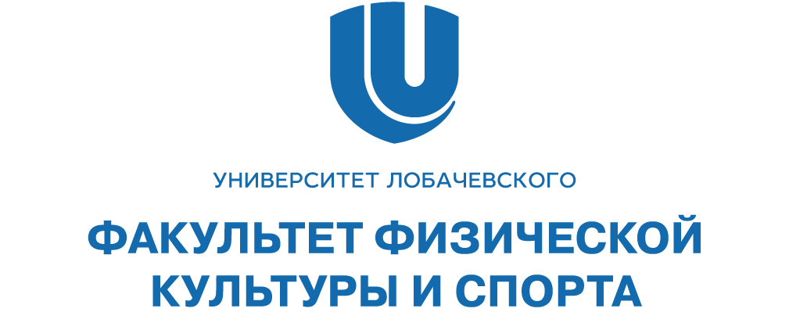

ИНФОРМАЦИОННОЕ ПИСЬМО

III Международная научно-практическая конференция студентов и молодых ученых
«Приоритетные направления развития спорта, туризма, образования и науки»
17 ноября 2022 г., г. Нижний Новгород

Национальный исследовательский Нижегородский государственный университет им. Н.И. Лобачевского приглашает студентов, аспирантов, молодых преподавателей и научных сотрудников до 35 лет для участия в международной научно-практической конференции молодых ученых и студентов «Приоритетные направления развития спорта, туризма, образования и науки».
Научные направления конференции:
Секция 1. Приоритетные направления развития высшего образования и науки
- Приоритетные направления развития высшего образования и науки;
- Современные технологии в образовании и науке;
- Профессиональные стандарты и особенности их применения;
- Развитие научно-исследовательской деятельности молодых ученых: отечественный и зарубежный опыт;
- Дистанционное обучение и цифровые технологии в образовании и науки.
Секция 2. Приоритетные направления развития физической культуры, спорта и туризма
- Проблемы управления физической культурой, спортом и туризмом и пути их решения;
- Организация подготовки спортивного резерва;
- Организационно-методическая деятельность в спорте и туризме;
- Стратегия и тактика управления спортивными организациями;
- Экономические проблемы в спорте и туризме;
- Цифровые технологии в спорте и туризме: отечественный и зарубежный опыт;
- Инновации в сфере физической культуры, спорта и туризма.
Секция 3. Олимпизм, олимпийское движение, Олимпийские игры (история и современность)
- Ключевые аспекты олимпийского спорта, олимпизма;
- История и современное состояние олимпийского движения;
- Вопросы совершенствования олимпийского образования со студентами, школьниками, дошкольниками и юными спортсменами.
Конференция состоится 17 ноября 2022 года в очном формате по адресу: г. Нижний Новгород, пр. Гагарина 23, корп. 1, конференц-зал библиотеки. Регистрация участников в 9:30.
Возможны варианты очного (с докладом и публикацией) и заочного (только публикация) участия. Допускается публикация тезисов студентов и аспирантов в соавторстве с научными руководителями.
Заявку на участие в работе конференции и тезисы докладов необходимо прислать на электронный адрес Оргкомитета kms@fks.unn.ru в срок до 10.11.2022 г. с пометкой в теме письма: «Конференция-2022». Образец заявки в Приложении 1.
Заочные участники могут прислать заявку и статью до 1 декабря 2022 г.
По итогам конференции будет издан электронный сборник научных трудов, индексированный в наукометрической базе РИНЦ. Программа конференции будет сформирована на основе заявок и разослана участникам до начала конференции.

Участие в конференции БЕСПЛАТНОЕ.

К публикации принимаются ранее не опубликованные материалы.
Материалы конференции размещаются в РИНЦ. Название статьи, фамилии авторов, название вуза, аннотация, ключевые слова оформляются на русском и английском языках.

Текст статьи подается в формате *doc, созданном в текстовом редакторе MS Word, шрифт TimesNewRoman, 14 pt, междустрочный интервал одинарный. Поля: слева, справа и сверху — 20 мм, снизу – 25 мм. Объем статьи от 3 до 9 страниц. На первой странице по центру печатается название тезисов заглавными буквами, затем в одну строку указывается фамилия, инициалы авторов строчными буквами, строкой ниже – полное без сокращений название вуза строчными буквами, аннотация и ключевые слова. Далее через интервал – текст, абзацный интервал – 1,25. Параметры страницы: размер А4, ориентация книжная. Список литературы должен быть оформлен в соответствии с требованиями библиографического описания по ГОСТу 2008 г. Ссылки на литературу даются в квадратных скобках: [1]. Образец оформления представлен в Приложении 2.
Статьи, допущенные к изданию в сборнике материалов конференции должны содержать не менее 65 процентов оригинальности в системе «Антиплагиат».
Оргкомитет оставляет за собой право отклонять статьи и не публиковать материалы, оформленные с нарушениями требований. Оргкомитет не располагает возможностью для переписки с авторами и не обосновывает причину отказа публикации.

Контактные адреса и телефоны Оргкомитета:
603022, Нижний Новгород, пр. Гагарина, 25Д, ННГУ им. Н.И. Лобачевского, факультет физической культуры и спорта, кафедра управления в спорте, с пометкой в теме письма «Конференция-2022».
E-mail: kms@fks.unn.ru
Сайт конференции: http://studkonkurs.tilda.ws/studkonfhtml

Благодарим за проявленный интерес и присланные материалы!
Оргкомитет
Приложение 1

III Международная научно-практическая конференция молодых ученых и студентов
«Приоритетные направления развития спорта, туризма, образования и науки»
 | Автор 1 | Научный руководитель (при наличии)
Фамилия Имя Отчество
Место работы, учебы (полностью)
Факультет
Кафедра
Ученая степень
Ученое звание
Должность
Адрес места работы, учебы (с индексом)
Контактный телефон (мобильный)
E-mail
Форма участия (очная/заочная)
Название доклада

Заявка участника

Приложение 2
Пример оформления статьи

НАЗВАНИЕ СТАТЬИ
И.И. Иванов
Национальный исследовательский Нижегородский государственный университет им. Н.И. Лобачевского

Аннотация. …………………………………………………………………..
Ключевые слова: ……………………………………………………………….

В аннотации опишите основную идею, изложенную в работе. Объем аннотации – не более 10 строк. Ключевые слова – не более 10.

Текст………………………………………………………………………………………………………………………………………………………………………………………………

Список литературы

ARTICLE TITLE

I.Ivanov
Lobachevsky State University of Nizhny Novgorod

Abstract. ……………………………………………………………..………………
Keywords: ………………………………………………………….………………..

